Binomial, konfidensinterval og hypotesetest
Konfidensinterval
Begrebet blev introduceret af statistikeren Jerzy Neyman i en artikel, der blev publiceret i 1937. Et 95 % konfidensinterval (konfidens = tillid) er et intervalestimat, der med en vis sikkerhed indeholder befolkningsandelen, der fx vil stemme på et givent parti. I 95 ud af 100 stikprøver vil konfidensintervallet omkring den observerede værdi indeholde den rigtige andel af vælgertilslutningen.
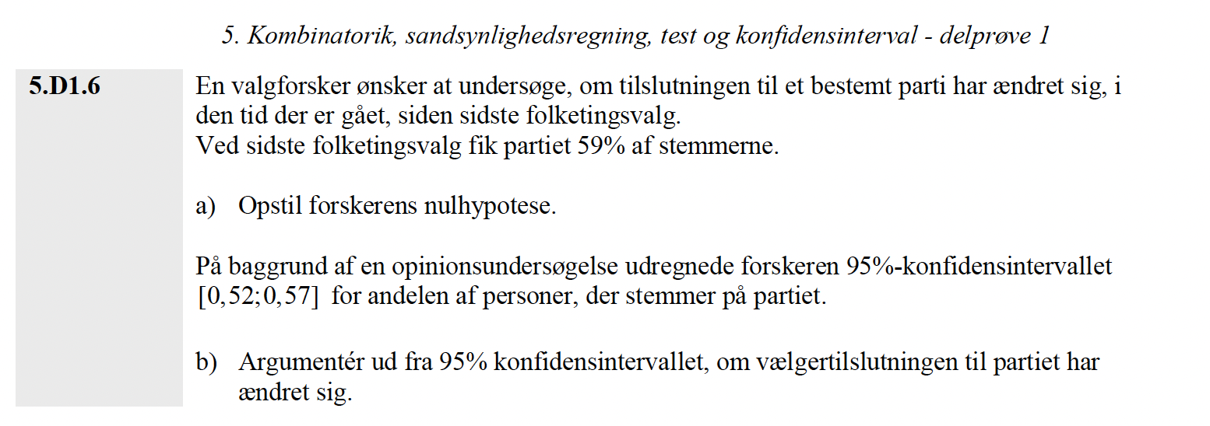
Hvis nulhypotesens andel ligger udenfor 95 % konfidensintervallet er det ensbetydende med at hulhypotesen afvises på 5 % signifikansniveau. En nulhypotese er betegnelsen for den hypotese man tester
Signifikansniveau
- Et signifikansniveau er et kriterium, der bruges til at afgøre, om vi skal acceptere eller afvise nulhypotesen.
- Signifikansniveauet er den fastsatte øvre grænse for at forkaste en hypotese, der i virkeligheden er sand.
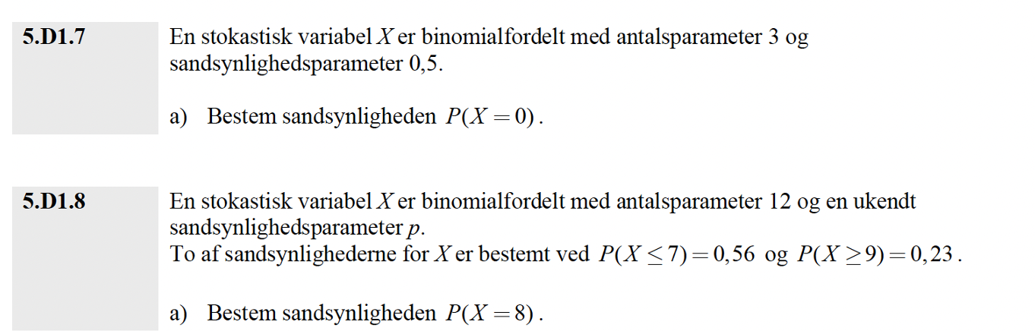
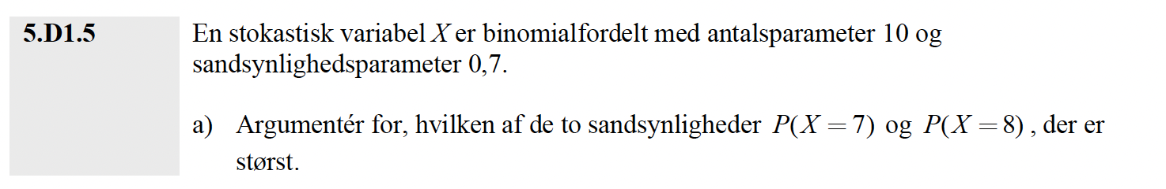
Søg på største sandsynlighed i binomialfordelingen
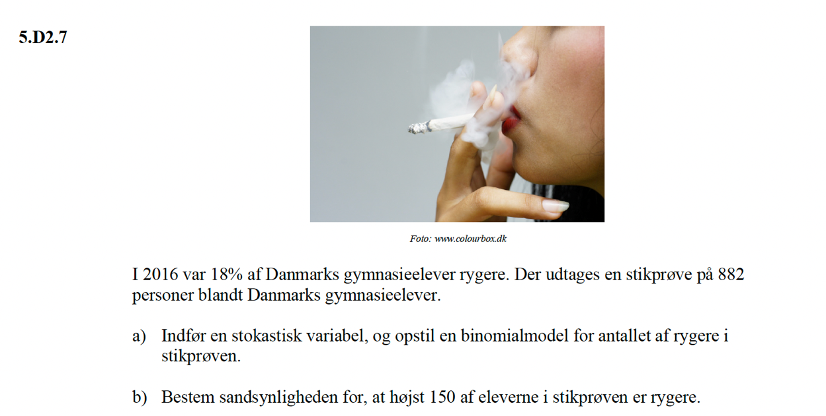
Se video om binomialfordelingen i GeoGebra, KG mat, 2.24 min
https://www.youtube.com/watch?v=FkMl04YmD8A
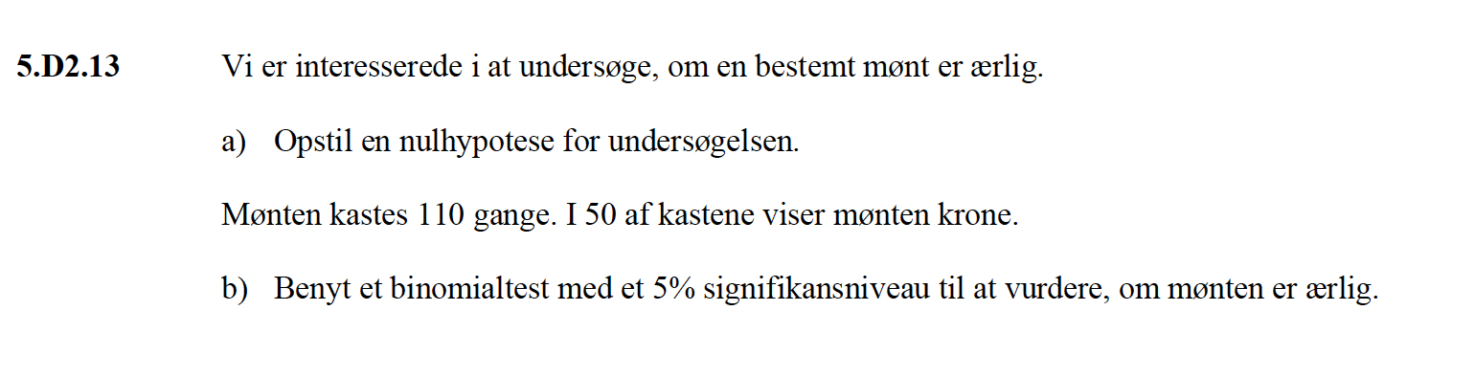
Se video om binomialtest KG Mat 1.4 min.
https://www.youtube.com/watch?v=d0N2QpwOjzU
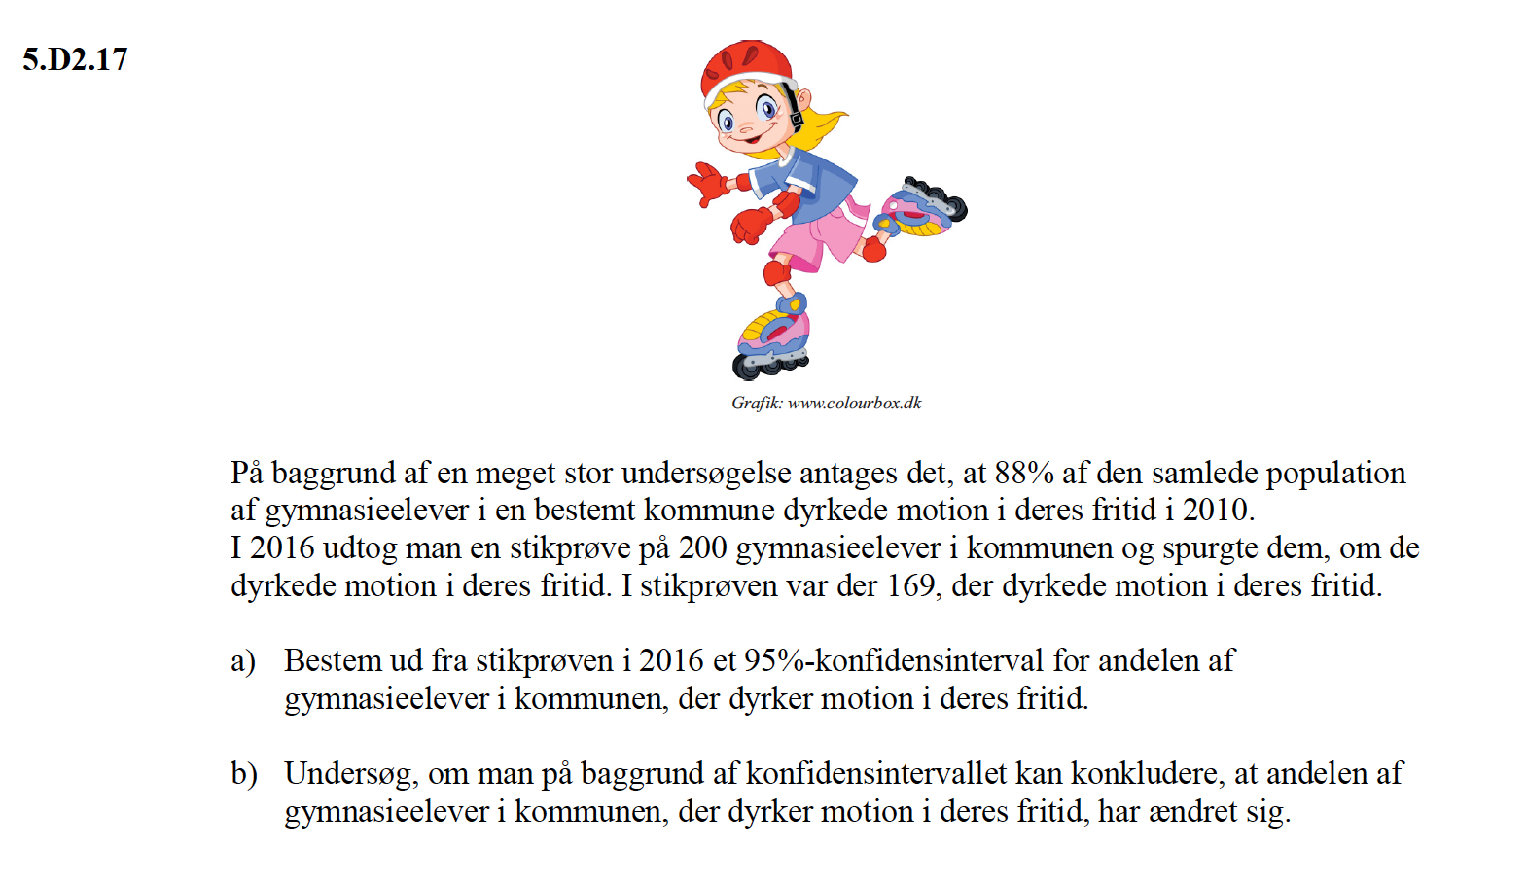

konfidensinterval for andel i GeoGebra, 2 min.
https://www.youtube.com/watch?v=tYvc4FiKTM4

